PRESSEMELDUNG
15.07.2021
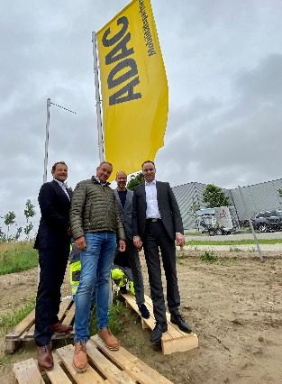 | Von links nach rechts: Klaus Stemig (Leiter Mobilitätspartner ADAC, Günter Frank und Stefan Reichhardt (Geschäftsführer Auto Reichhardt) und Oliver Weissenberger (Vorstand ADAC e. V.) vor gehisster Fahne zur Eröffnung des Mobilitätszentrums im GVZ Region Augsburg. (Bild: Gisela Blaas)
Neueröffnung bei Auto Reichhardt
Mobilitätszentrum für schnelle Pannenhilfe
- ADAC-Vorstand hisst die Fahne für 1.300 m² Neubau
- Vorreiterrolle mit Quarantäneplatz für Elektrofahrzeuge
- Konstante Firmenentwicklung über drei Generationen
Die Fahnen sind gehisst. Auto Reichhardt hat gemeinsam mit dem ADAC am 13. Juli 2021 sein neues Mobilitätszentrum im GVZ Region Augsburg eröffnet. Der Neubau dient der schnellen Pannenhilfe im Großraum Augsburg und bietet Services rund um Nutzfahrzeuge.
In Betrieb gegangen ist eine 1.300 m² Halle mit überdachter Freifläche und Rangierbereich sowie 19 Stellplätze für Fahrzeuge. Alle Lagerflächen sind nach Wasserhaushaltsgesetz besonders dicht und sicher. Zu Werkstatt und Waschhalle entstehen als nächstes ein zweistöckiger Bürobau mit 60 m² Grundfläche als Teil der Zufahrt und ein besonders sicherer Quarantäneplatz für verunfallte Elektro- und Wasserstofffahrzeuge.
Unter den ersten in Bayern
Als Garage mit wasserschützender Bodenplatte und brandsicheren Wänden fängt der Quarantäneplatz für verunfallte Elektro und Wasserstofffahrzeuge umweltschädliche Batterieflüssigkeit auf und hält jeder Druckwelle stand. Er entstand in enger Kooperation mit der Technischen Hochschule Ingolstadt. Dort bringt Auto Reichhardt die Erfahrungen rund um Unfallfahrzeuge in einen Arbeitskreis im Kompetenzfeld Automotive und Mobility ein.
Panneneinsätze im Dreiviertelstundentakt
Bei 12.000 Einsätzen im Jahr rückt im Schnitt alle 45 Minuten ein Pannenfahrzeug aus, die Hälfte davon im Auftrag des ADAC. Oliver Weissenberger, Vorstand Helfen, Betriebswirtschaft & Interne Services verantwortet unter anderem die ADAC Pannenhilfe und gratuliert zur Eröffnung: „Seit über 50 Jahren ist Auto Reichhardt zuverlässiger Mobilitätspartner für den ADAC. Jetzt sind die Weichen mit Weitblick gestellt und auf die Zukunft der Mobilität ausgerichtet.“
Drehscheibe für schnelle Hilfe
Der Standort an der Karlsruher Straße im GVZ Region Augsburg bietet kurze Wege zur A8 und B17. Im Gegenzug profitieren die ansässigen Dienstleister für Logistik und kombinierten Verkehr von logistikaffinen Services rund um Personen- und Nutzfahrzeuge. „Es ist die 16. Eröffnung in unserem Güterverkehrszentrum und wir begrüßen Auto Reichhardt besonders gerne als Augsburger Traditionsunternehmen in dritter Generation“, unterstreicht Dr. Wolfgang Hübschle als Wirtschaftsreferent der Stadt Augsburg.
Runderneuerter Traditionsbetrieb
Für Handel und Service im Bereich Pkw, Nutzfahrzeuge und Reisemobile stellt der Familienbetrieb in dritter Generation auf 9.400 m² Grund über 3.000 m² Werkstatt-, Büro- und Ausstellungsflächen bis Ende 2021 fertig. Zu den Bauprojekten gehören ein weiteres Mobilitätszentrum auf dem Nol 11 und das Hauptgebäude auf dem Nol 27 in Haunstetten. Gemeinsam mit regionalen Baufirmen hat das Architekturbüro AW Hummel GmbH rund 700 Lkw Aushubmaterial bewegt, 180 Betonmischer geleert und 100 Tonnen Stahl verbaut.
Motorrad der ersten Stunde
Senior-Chef Manfred Reichhardt holte zur Eröffnungsfeier das erste selbstgebaute Einzylinder-Motorrad seines Vaters aus dem Keller. Als Leiter Abschleppdienst knatterte Roland Schmid den Gästen voraus zum Fahnenhissen. „In dritter Generation erleben wir gemeinsam mit Mitarbeitern und Partnern eine Zeit des Umbruchs. Wir stellen uns sowohl im Handel als auch im Service auf neue Antriebstechnologien und die Mobilität der Zukunft ein. Dafür sind wir jetzt richtig aufgestellt“, sagt Geschäftsführer Stefan Reichhardt.
Ende / Länge ca. 3.500 Zeichen inklusive Leerzeichen.
Hintergrund zum Unternehmen
Auto Reichhardt wurde 1927 in Haunstetten, einem Stadtteil von Augsburg gegründet. Zum Portfolio im Automobilhandel und -service gehören Reisemobile der Marke Adria, die Automarken FIAT und Renault sowie der Geschäftsbereich Berge-, Pannen- und Unfallservice im Auftrag des ADAC und Partner Assistance. Das Unternehmen beschäftigt aktuell 75 Mitarbeiterinnen und Mitarbeiter. Weitere Informationen unter www.auto-reichhardt.de

Weiteres Bildmaterial
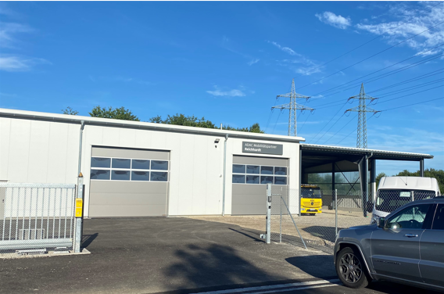 | 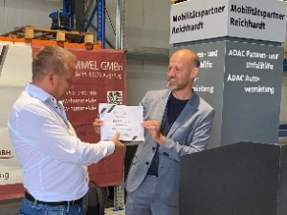
Der Neubau für das Mobilitätszentrum von Auto Reichhardt im GVZ Region Augsburg (Bild: Auto Reichhardt) | Zur Eröffnung ehrt Geschäftsführer Stefan Reichhardt (rechts) Geschäftsführer Günther Frank für 25 Jahre Betriebszugehörigkeit. (Bild: Gisela Blaas) | Abschleppdienstleiter Roland Schmid auf der 1927 gebauten Einzylinder-Maschine des Großvaters mit 3,5 PS und 298 Kubikzentimeter Hubraum. (Bild Gisela Blaas)
Hinweise für die Redaktion
Die Veröffentlichung von Text und Bildmaterial ist kostenfrei. Bildquelle bitte wie angegeben. Wir freuen uns über Veröffentlichungshinweise an blaas@comsense.de. Bei Fragen zum Unternehmen wenden Sie sich bitte direkt an
Stefan Reichhardt
Geschäftsführer
Auto Reichhardt GmbH
Haunstetter Straße 251
86179 Augsburg
Telefon 0821 660080

